114學年度
國立中山大學
課程名稱
題目HW4
作業/成果報告/專題
算術處理機技術
授課教師:蕭勝夫
學生學號/班級/姓名:M133040086 魏梵笙

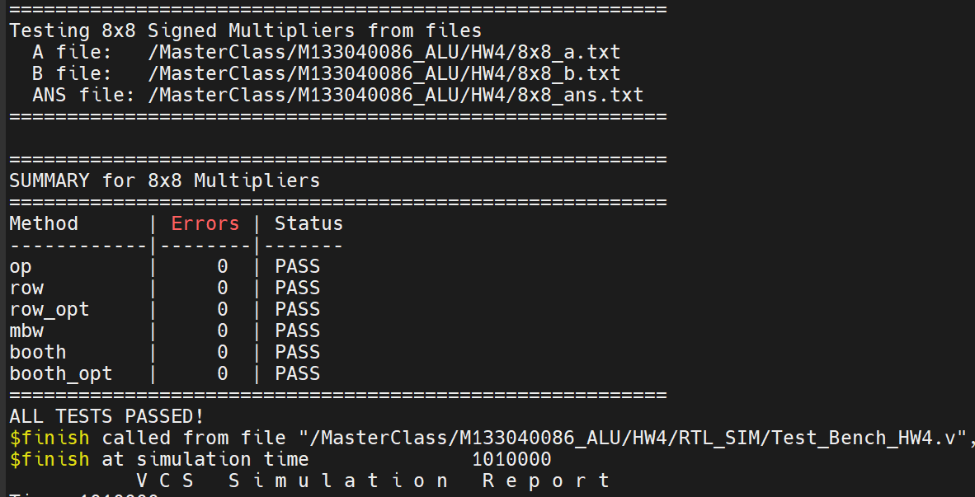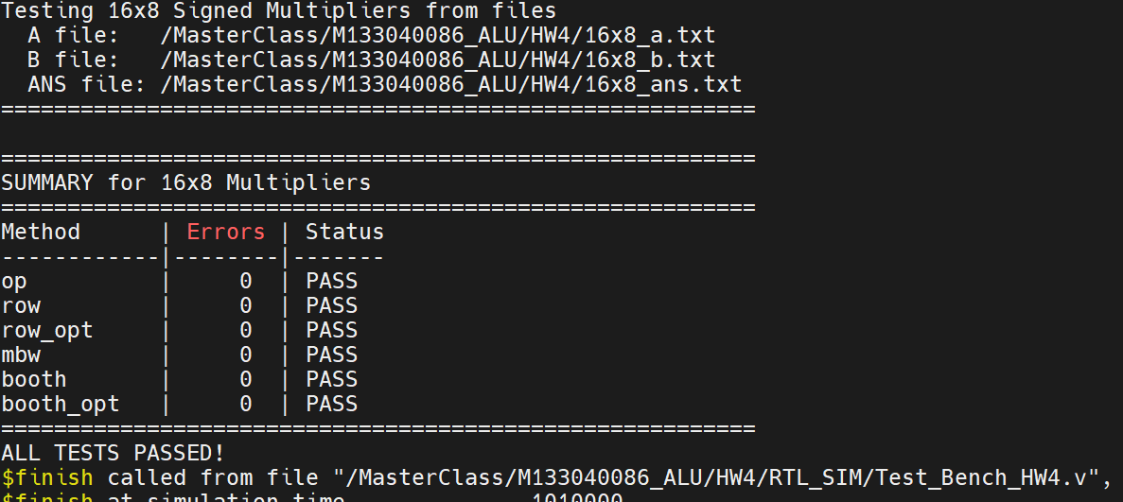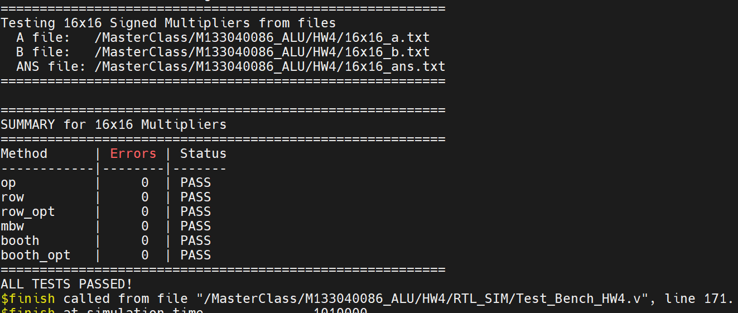

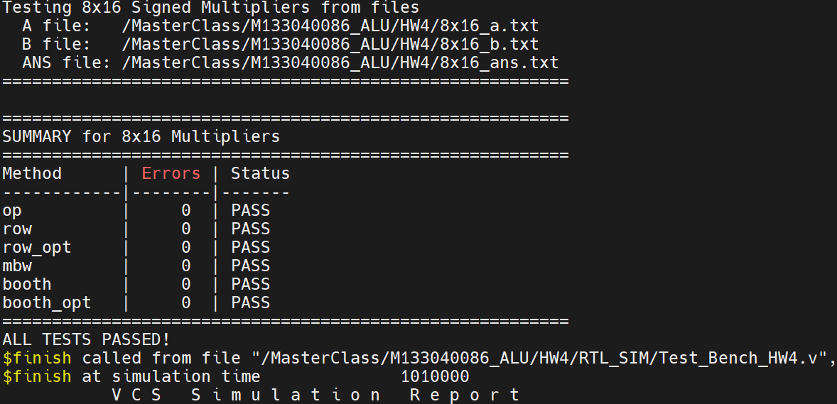
經測試 8x8,16x8,16x16,8x16的側資都是全對,邏輯也沒有問題

波形圖(post):
Row,Row_opt,Booth,Booth_opt,op,row,row_op :
16 x16(近跟遠圖):
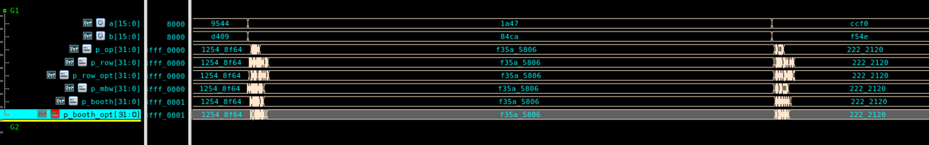
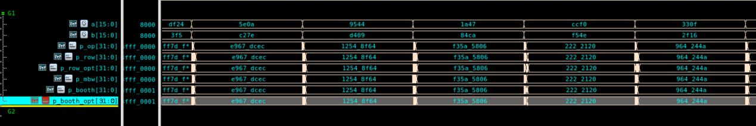

8 x16(近跟遠圖):
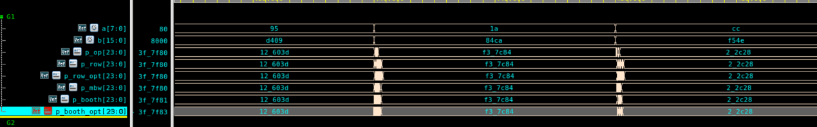
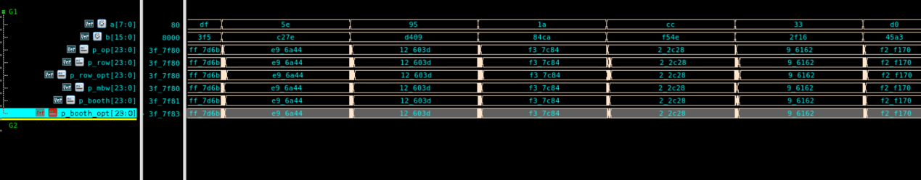
8x8(近跟遠圖):
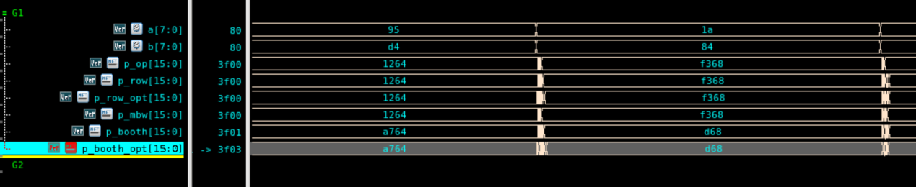
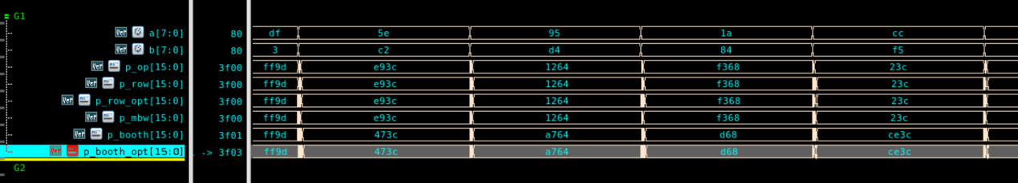
signed mxn |  | operator (unsigned) |  |  | row |  |  | row_opt |  |  | row_mbw |  |  | row_booth |  |  | row_booth_opt
 |  | area | mid | delay | area | mid | delay | area | mid | delay | area | mid | delay | area | mid | delay | area | mid | delay
area (um2) | CL(total) | 253.03 | 253.03 | 361.84 | 406.78 | 406.78 | 713.57 | 385.11 | 386 | 696 | 341.21 | 341.21 | 775.215 | 427.10 | 427.1097 | 774.3 | 391.13 | 391.14 | 752.35
time (ns) | delay | 9.05 | 4.7 | 0.26 | 9 | 4.75 | 0.49 | 8.95 | 4.74 | 0.53 | 9.06 | 4.7 | 0.39 | 8.9 | 4.6 | 0.41 | 8.9 | 4.7 | 0.43
power (uW) | dynamic | 27.5509 uW | 58.6189 uW | 1.5772 mW | 34.8143 uW | 65.9031 uW | 1.0374 mW | 31.52 uW | 66.51 uW | 1.0002 mW | 28.207 uW | 54.27uW | 1.3802 mW | 39.61W | 76.64uW | 1.5316 mW | 35.24 uW | 66.7337 uW | 1.3592 mW
 | leakage | 85.4592 nW | 85.4592 nW | 337.8579 nW | 222.7447 nW | 222.7462 nW | 625.0065 nW | 203.78 nW | 203.77 nW | 664.1852 nW | 176.42 nW | 176.42 nW | 753.2330 nW | 316.18 nW | 316.18 nW | 779.5466 nW | 272.6nW | 272.5596 nW | 677.2964 nW
 | total | 2.7636e-02 mW  1 | 5.8704e-02 mW  1 | 1.5776 mW | 3.5037e-02 mW | 6.6126e-02 mW | 1.0380 mW  1 | 3.1732e-02 mW | 6.6719e-02 mW | 1.0009 mW | 2.8384e-02 mW | 5.4450e-02 mW | 1.3809 mW | 3.92e-02 mW | 7.6964e-02 mW | 1.5323 mW | 3.5514e-02 mW | 6.7006e-02 mW | 1.3599 mW
16*16 乘法器

8*8乘法器
signed mxn |  | operator (unsigned) |  |  | row |  |  | row_opt |  |  | row_mbw |  |  | row_booth |  |  | row_booth_opt
 |  | area | mid | delay | area | mid | delay | area | mid | delay | area | mid | delay | area | mid | delay | area | mid | delay
area (um2) | CL(total) | 65.99 | 67.32 | 112.64 | 102.28 | 102.28 | 172.6 | 93.88 | 93.9 | 162 | 81.751 | 82.123 | 164.54 | 100 | 102 | 195.6 | 104.87 | 104.87 | 192.58
time (ns) | delay | 9.6 | 4.85 | 0.19 | 9.5 | 4.87 | 0.24 | 9.4 | 4.81 | 0.22 | 9.5 | 4.855 | 0.21 | 9.45 | 4.845 | 0.21 | 9.2 | 4.745 | 0.2
power (uW) | dynamic | 5.7394 uW | 11.2561 uW | 503.98 uW | 6.2791 uW | 12.24 uW | 398.8uW | 6.132 uW | 11.2 uW | 360.8 uW | 5.1907 uW | 10.1568 uW | 452.53uW | 7.5860 uW | 14.78 uW | 537.6uW | 7.9244 uW | 15.4723 uW | 536.0555 uW
 | leakage | 23.8229 nW | 23.8229 nW | 115.7885 nW | 54.4 nW | 54.42 nW | 161.5 nW | 47.9505nW | 48 nW | 143.1nW | 39.8857 nW | 39.8876 nW | 148.86 nW | 76.1889 nW | 76.1908 nW | 197.2932 nW | 50.1916 nW | 50.1935 nW | 190.0390 nW
 | total | 5.7633e-03 mW | 1.1280e-02 mW | 0.5041 mW | 6.33e-03 mW | 1.23e-02 mW | 0.399 mW | 6.18e-03 mW | 1.1982e-02 mW | 0.3609 mW | 5.2306e-03 mW | 1.0197e-02 mW | 0.5527 mW | 7.6622e-03 mW | 1.4857e-02 mW | 0.5378 mW | 7.46e-03 mW | 1.3522e-02 mW | 0.5362 mW

8*16乘法器
signed mxn |  | operator (unsigned) |  |  | row |  |  | row_opt |  |  | row_mbw |  |  | row_booth |  |  | row_booth_opt
 |  | area | mid | delay | area | mid | delay | area | mid | delay | area | mid | delay | area | mid | delay | area | mid | delay
area (um2) | CL(total) | 224.259 | 125.64 | 124.8825 | 247.58 | 249.32 | 488.28 | 232.502 | 232.5024 | 416.17152 | 179.677 | 189.67 | 387.6 | 260.18 | 260.184 | 489.732489 | 223.68 | 223.68 | 415.7
time (ns) | delay | 9.25 | 4.725 | 0.2 | 9.21 | 4.85 | 0.39 | 9.19 | 4.82 | 0.45 | 9.2 | 4.756 | 0.312 | 9.25 | 4.8 | 0.35 | 9.2 | 4.78 | 0.36
power (uW) | dynamic | 1.0507 mW | 24.4501 uW | 12.4894 uW | 18.2261 uW | 34.5839 uW | 896.1111 uW | 18.2265 uW | 34.7513 uW | 685.6124 uW | 12.7321 uW | 24.6290 uW | 806.1874 uW | 21.9022 uW | 42.2073 uW | 1.0142 mW | 18.9988 uW | 36.5667 uW | 839.27
 | leakage | 237.535 nW | 47.4755 nW | 47.4755 nW | 129.9357 nW | 129.9333 nW | 514.1186 nW | 116.6023 nW | 116.6004 nW | 387.0421 nW | 79.1751 nW | 79.1751 nW | 386.4140 nW | 187.0890 nW | 187.0871 nW | 532.3707 nW | 153.4142 nW | 153.4142 nW | 403.6
 | total | 1.051mW | 2.4498e-02 mW | 1.2537e-02 mW | 1.8356e-02 mW | 3.4714e-02 mW | 0.8966 mW | 1.8343e-02 mW | 3.4868e-02 mW | 0.6860 mW | 1.2811e-02 mW | 2.4708e-02 mW | 0.8066 mW | 2.2089e-02 mW  1 | 4.2394e-02 mW | 1.0147 mW | 1.9152e-02 mW | 3.6720e-02 mW  1 | 0.8397 mW  1

驗證方式與誤差分析
本次作業採用 16x16_ans.txt,16x8_ans.txt,8x8_ans.txt 比對法來驗證硬體設計的正確性,Testbench 可以自行選擇要測16x16,16x8或是8x8。首先使用 Python 腳本產生測試資料，包含輸入的被乘數、乘數，以及預期的乘積結果。Python 使用原生整數運算，不會發生溢位問題，因此計算出的答案可作為標準答案。測試資料包含一百筆測試向量，其中十七筆為邊界案例，涵蓋零、正一、負一、最大正數、最小負數等極端值的各種組合，其餘八十三筆為隨機產生的測試案例，用以覆蓋一般運算情況。
在驗證流程中，Verilog testbench 會讀取預先產生的測試檔案，將輸入資料送入各個乘法器模組，再將輸出結果與標準答案進行逐位元比對。若輸出與標準答案完全一致則判定通過，否則記錄為錯誤。
關於誤差分析，整數乘法器在理論上不存在任何誤差。這與浮點數運算有本質上的不同，浮點數因為尾數位元有限，在運算過程中需要進行捨入，因此會產生精度損失。然而有號整數乘法是完全精確的運算，兩個 N 位元與 M 位元的有號整數相乘，其結果可以用 M+N 位元完整表示而不會損失任何資訊，因此驗證標準是輸出必須與標準答案逐位元完全相同。
本次實作的六種乘法器在三種位寬配置下共十八種組合全數通過一百筆測試，驗證結果為零誤差。

Sign-Bit Reduction 方法比較與心得
在有號數乘法器的設計中，處理符號擴展是一個關鍵議題。最直觀的方法是對每個部分積進行完整的符號擴展，使其位寬達到最終乘積的寬度後再進行累加。這種方法雖然概念簡單且容易實現，但會導致每個部分積都有大量重複的符號位元，使得加法器樹的輸入位寬過大，增加硬體面積與延遲。
Sign-bit reduction 技術的核心思想是利用數學等價轉換，將重複的符號位元以更精簡的形式表示。原本需要多個連續相同的符號位元，可以用單一個反相的符號位元加上適當的補償常數來取代。這個轉換之所以成立，是因為連續的符號位元展開後的數值，與反相符號位元加上特定冪次的二的次方在模運算下是等價的。透過這個技巧，每個部分積的有效位寬從原本的 M+N 位元縮減為 M+1 位元，大幅降低了加法器樹需要處理的位元數量。補償常數雖然需要額外的加法，但由於這些常數在設計時就已確定，可以預先計算並整合到加法器樹中，對整體硬體成本的影響很小。
Modified Baugh-Wooley 方法採用另一種策略來處理有號數乘法。在有號數乘法中，當符號位元參與運算時會產生負權重的乘積項，這些負權重項在傳統加法器樹中難以直接處理。Baugh-Wooley 方法的巧思在於將這些負權重項反相，使其變成正權重項，然後透過加上預先計算好的補償常數來修正結果。經過這個轉換後，所有部分積都具有正權重，可以直接使用標準的進位儲存加法器樹進行累加，不需要在最後階段進行減法運算，簡化了硬體架構。
Radix-4 Booth 編碼則是從根本上減少部分積數量的技術。傳統乘法器對乘數的每一個位元都產生一個部分積，而 Booth 編碼每次處理乘數的兩個位元，透過觀察相鄰三個位元的樣式來決定該組的運算。這三個位元可以編碼出零、正一、負一、正二、負二共五種數值，對應到不需要運算、加被乘數、減被乘數、加兩倍被乘數、減兩倍被乘數等操作。由於每組處理兩個位元，部分積的數量從 N 個減少到約 N/2 個，這是非常顯著的改進。雖然 Booth 編碼需要額外的編碼器電路與多工器來選擇運算，但部分積數量減半所帶來的加法器樹簡化效益遠超過這些額外電路的成本。
綜合比較這些方法，原始的完整符號擴展方法最為簡單直觀但效率最低。Sign-bit reduction 方法在維持相同部分積數量的前提下有效縮減位寬，適合作為面積優化手段。Modified Baugh-Wooley 方法將所有部分積統一為正權重，特別適合與進位儲存加法器樹搭配使用。Radix-4 Booth 編碼透過減少部分積數量來降低加法器樹的深度，在延遲優化方面效果最為顯著。

